熠格托管
作业答疑

托管中心：苏州
学生姓名 | 年级 | 答疑日期 | 答疑时间
重点答疑科目 | 答疑教师 | 班主任 | 学生组别
物理

答疑过程
家庭作业完成记录
- 压力
压力：垂直作用在物体表面上的力叫压力，如下图所示
- 压力并不都是由重力引起的(图三：图钉对墙壁的压力)。把物体放在桌面上，如果物体不受其它力作用，则压力F等于物体受到的重力G。
- 固体可以大小、方向不变地传递压力。
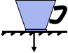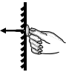
图一：水杯对桌面的压力竖直向下图二：木块对斜面的压力垂直斜面向下图三：图钉对墙壁的压力垂直墙壁向左
- 压强
压强：物体单位面积上受到的压力叫压强。
- 压强是表示力的作用效果的物理量。
- 压强公式：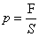。其中，压强p的单位是帕斯卡(简称为帕)，符号是Pa；压力F的单位是牛，符号是N；S是受力面积(是两物体的接触部分)，单位是米²，符号是m²。
- 压强的利用
- 大压强：当受力面积不变时，增大压力；当压力不变时，减小受力面积；压力增大的同时减小受力面积都可以增大压强。如：墙钉、斧头、安全锤都是增大压强的例子。
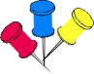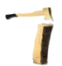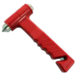
- 减小压强：受力面积不变时，减小压力；压力不变时，增大受力面积；压力减小的同时增大受力面积都可以减小压强。如图五：铁轨、履带式推土机、大象的脚掌都是减小压强的例子。
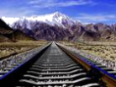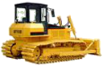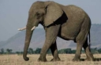
错题整理
考点01：压力
【典例精讲】（2023春•中牟县月考）如图所示，停在斜坡上的汽车对地面有压力作用，压力的方向为图中 ② 所示（选填“①”“②”“③”或“④”），此压力是由 汽车 的形变产生的，在此压力作用下发生形变的是 地面 （后两空选填“汽车”或“地面”）。
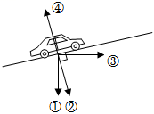
解：压力的方向是垂直于支撑面的，因此图中②为压力的方向；汽车对地面的压力是汽车的形变产生的，在此压力作用下发生形变的是地面。
故答案为：②；汽车；地面。
考点02：压强的定义
【典例精讲】（2023春•朝阳区校级月考）关于生活和学习中涉及的物理量，叙述正确的是（ ）
A．托起一个鸡蛋所用的力约为1N
B．学生课桌的高为1.5m
C．一个中学生的体重约为500N
D．一名中学生站立时对地面的压强是1000Pa
解：
A、一个鸡蛋的质量约为50g，托起两个鸡蛋所用的力约为1N，故A错误；
B、学生课桌的高为0.8m左右，故B错误；
C、一个中学生的质量约为50kg，其体重约为G＝mg＝50kg×10N/kg＝500N左右，故C正确；
D、中学生每只鞋的底面积大约为200cm²，即0.02m²，故双脚面积S＝0.04m²；中学生的质量大约为50kg，压力F＝G＝mg＝50kg×10N/kg＝500N，压强p＝＝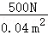＝1.25×10⁴Pa，故D错误。
故选：C。
考点03：探究影响压力作用效果的因素
【典例精讲】（2023春•崇川区校级月考）如图，探究影响压力作用效果的因素时， 乙、丙 图（选填“甲”、“乙”或“丙”）的操作不合理。如图甲使铅笔处于水平静止的状态，拇指和食指受到的压力分别为F₁和F₂，受到的压强分别为p₁和p₂，则F₁ ＝ F₂，p₁ ＜ p₂（两空选填“＞”、“＜”或“＝”）；比较两手指的感觉可以得出压力的作用效果与 受力面积 有关。

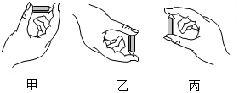
解：（1）由图可知，乙、丙两图受重力作用；
（2）甲铅笔处于静止状态，受到的两手指的压力是一对平衡力，所以两手指对铅笔的压力相等，手指对铅笔的压力与铅笔对手的压力是一对相互作用力，所以这两力也相等，即两手指受到的铅笔的压力相同，即F₁＝F₂；比较两手指的感觉食指感觉痛的厉害，故可以得出压力的作用效果与受力面积有关。
故答案为：（1）乙、丙；（2）＝；＜；受力面积。
考点04：固体压强大小比较
【典例精讲】（2023春•江津区月考）如图所示，甲、乙、丙三个高度相同的实心圆柱体放在水平地面上，甲、乙是铁制成的，丙是铜制的，已知密度ρ_{铜}＞ρ_{铁}，它们对地面的压强分别为p_{甲}、p_{乙}、p_{丙}，下列关系正确的是（ ）

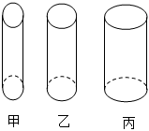
A．p_{甲}＝p_{乙}＝p_{丙} B．p_{甲}＝p_{乙}＜p_{丙}
C．p_{甲}＜p_{乙}＜p_{丙} D．p_{甲}＞p_{乙}＞p_{丙}
解：因为柱体对地面的压强p＝＝＝＝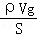＝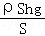＝ρgh，甲、乙是铁制成的，丙是铜制的，且密度ρ_{铜}＞ρ_{铁}，所以p_{甲}＝p_{乙}＜p_{丙}。
故选：B。
考点05：增大和减小压强的方法和应用
【典例精讲】（2023秋•丰台区期末）下列实例中，目的是为了增大压强的是（ ）
A．书包带做得较宽
B．把酸奶吸管的一端切成斜口
C．载重汽车装有很多车轮
D．图钉帽的面积做得较大
解：A、书包带做得较宽，是在压力一定时，增大受力面积，可减小压强，故A不合题意；
B、把酸奶吸管的一端切成斜口，是在压力一定时，减小受力面积，可增大压强，故B符合题意；
C、载重汽车装有很多车轮，是在压力一定时，增大受力面积，可减小压强，故C不合题意；
D、图钉帽的面积做得较大，是在压力一定时，增大受力面积，可减小压强，故D不合题意。
故选：B。
考点06：压强的计算
【典例精讲】（2022秋•砚山县校级期末）一个质量为50kg的同学用双脚站立在水平地面上时，鞋底的面积为25cm²，求此时这名同学对地面的压力是 500 N，压强是 1×10⁵ Pa。
解：他对地面的压力等于他受到的重力，大小为F＝G＝mg＝50×10N/kg＝500N，
他双脚站立时，地面的受力面积为S＝2×25cm²＝50cm²＝5×10^{﹣3}m²，
他对地面的压强为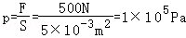。
故答案为：500；1×10⁵。
错题举一反三
【变式训练1-1】（2023秋•万州区期末）2023万州冬季横渡长江邀请赛圆满成功，如图所示是水上飞人悬停空中的情境，下列分析正确的是（ ）
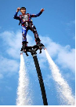
A．人所受支持力的施力物体是地球
B．人停留在空中时不受重力的作用
C．人对飞行器的压力和人的重力是同一个力
D．飞行器对人的支持力等于人对飞行器的压力
解：A、由图可知，人站在喷水的飞行器上，因此，人所受支持力的施力物体是飞行器，故A错误；
B、人停留在空中时同样受到重力的作用，故B错误；
C、人对飞行器的压力施力物体是人，受力物体是飞行器；人的重力施力物体是地球，受力物体是人，这两个力不是同一个力，故C错误；
D、飞行器对人的支持力与人对飞行器的压力是一对相互作用力，二者大小相等，故D正确。
故选：D。
【变式训练1-2】（2023春•皇姑区校级月考）如图是小明在赛跑时的情景。下列说法正确的是（ ）
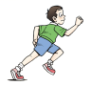
A．跑鞋对地面产生的垂直压力是由于鞋的弹性形变产生的
B．起跑后加速过程中，脚蹬地的力和脚受到地面的力是一对平衡力
C．加速阶段如果一切力都消失，运动员将继续加速
D．小明冲到终点，不能立即停下，是由于受到了惯性的作用
解：A、跑鞋对地面产生的垂直压力是由于鞋的弹性形变产生的，故A正确；
B、起跑后加速过程中，脚蹬地的力和脚受到地面的力作用在不同的物体上，不是一对平衡力，故B错误；
C、根据牛顿第一定律，加速阶段如果一切力都消失，运动员将保持匀速直线运动，故C错误；
D、小明冲到终点，不能立即停下，是由于小明具有惯性，但不能说受到了惯性的作用，故D错误。
故选：A。
【变式训练1-3】（2023春•湟中区校级月考）如图所示，已知木块重力为G＝10N，所受作用力为F＝18N，请指出图中支持面MN所受压力的大小：F_{甲}＝ 10 N；F_{乙}＝ 28 N；F_{丙}＝ 18 N。
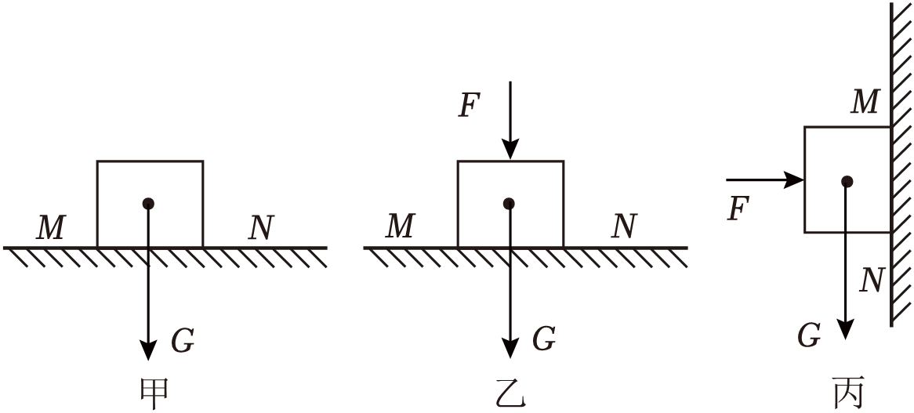
解：甲图中木块重力为G＝10N，没有作用力F，竖直方向上竖直向下的重力G与支持面MN对木块的支持力F_{支}二力平衡，支持面MN所受压力F_{甲}与F_{支}是相互作用力，所以支持面MN所受压力的大小：F_{甲}＝10N；
乙图中木块重力为G＝10N，竖直向下的作用力F＝18N，竖直方向上竖直向下的重力G与竖直向下的作用力F的合力F_{合}＝10N+18N＝28N，与支持面MN对木块的支持力F_{支}′二力平衡，支持面MN所受压力F_{乙}与F_{支}′是相互作用力，所以支持面MN所受压力的大小：F_{乙}＝28N；
丙图中木块重力为G＝10N，垂直于墙壁的作用力F＝18N，竖直方向上受竖直向下的重力G与支持面MN对木块竖直向上的摩擦力，支持面MN所受木块压力F_{丙}等于F作用力，所以支持面MN所受压力的大小：F_{丙}＝18N；
故答案为：10；28；18。
【变式训练2-1】（2023秋•长宁区校级期中）压强是表示 压力的作用效果 的物理量。某初中生走路时对地面的压强约为3×10⁴帕，表示每方米面积上受到的压力为 3×10⁴N ，当他站立在水平地面上时，对地面的压力 不变 ，压强 变小 （后两空均选填“变大”、“不变”或“变小”）。
解：压强是表示压力的作用效果的物理量；
某初中生走路时对地面的压强约为3×10⁴帕，表示每平方米面积上受到的压力为3×10⁴N；
人的重力不变，对地面的压力等于自身重力，所以对地面的压力不变；当站立在水平地面上时，受力面积变大，根据压强计算公式p＝可知，对地面的压强变小。
故答案为：压力的作用效果；3×10⁴N；不变；变小。
【变式训练2-2】（2023春•江州区期末）将重物放在水平桌面上，在受力面积不变的情况下，给这个重物施加竖直向上的拉力F．在拉力F逐渐变大过程中，正确表示重物对桌面的压强p与拉力F关系的图象是图中的（ ）
A．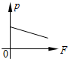 B．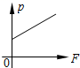
C．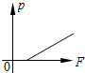 D．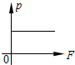
解：A、图中一开始有一定的压强，当拉力增大时，物体对桌面的压力减小，压强也随之减小，符合题意；
B、图中一开始有一定的压强，当拉力增大时，物体对桌面的压力减小，压强也随之增大，这是不可能发生的，不合题意；
C、图中一开始压强为0，且压强随拉力的增大而增大，是错误的，不合题意；
D、图中随着拉力的增大，压强的大小始终不变，是错误的，不合题意。
故选：A。
【变式训练2-3】（2023•青秀区校级开学）如图，两根手指所受压力大小相等，两指面的凹陷程度 不相同 （选填“相同”或“不相同”），这表明压强大小与 受力面积 有关。
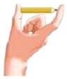
解：铅笔处于静止状态，其受到两手指的压力是一对平衡力，所以两手指对铅笔的压力大小相等；
因为力的作用是相互的，所以两手指受到铅笔的压力大小也相等。
用手拿着铅笔两端往里压时，两手指受到的压力大小相同，但受力面积不同，指面的凹陷程度是不同的，笔尖那端的指面凹陷较深，压力的作用效果明显。
这表明：压力相同时，受力面积越小，压力的作用效果越明显，压强大小与受力面积有关。
故答案为：不相同；受力面积。
【变式训练3-1】（2023•兰山区校级模拟）利用小桌、砝码、泡沫塑料，探究压力的作用效果跟什么因素有关的实验如下图所示。下列说法错误的是（ ）
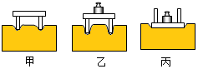
A．泡沫塑料的形变程度可反映压力的作用效果
B．由甲、乙两图可得压力的作用效果与压力大小有关
C．由乙、丙两图可得压力的作用效果与受力面积大小有关
D．由甲、丙两图可得压力的作用效果与压力大小和受力面积大小都有关
解：A、该实验中泡沫塑料的形变程度可反映压力的作用效果，用到了转换法，故A正确；
B、由甲、乙两图可知，受力面积相同，而压力大小不同，泡沫塑料的形变程度不同，故可得出压力的作用效果与压力大小有关，故B正确；
C、由乙、丙两图可知，压力大小相同，而受力面积不同，泡沫塑料的形变程度不同，故可得出压力的作用效果与受力面积大小有关，故C正确；
D、甲、丙两图中压力和受力面积大小均不同，不符合控制变量法的要求，所以不能得出压力的作用效果与压力大小和受力面积大小都有关，故D错误。
故选：D。
【变式训练3-2】（2023•市中区开学）如图所示，为了防止磕碰伤害到人，小梅的妈妈给家具尖锐的拐角处都包上了保护套，小梅按压时发现，保护套非常柔软，易发生形变。据此，小梅提出了下面的四个问题，其中最具有探究价值又易于探究的问题是（ ）
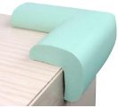
A．人磕碰到家具的拐角受到伤害的程度与哪些因素有关？
B．压力的作用效果与受力面积的大小是否有关？
C．压力的作用效果与压力的大小是否有关？
D．压力的作用效果与压力的大小和受力面积的大小是否有关？
解：由题意可知，保护套非常柔软，易发生形变，若用相同的压力进行按压，包上保护套后受力面积增大，压力的作用效果不明显，因此，最有探究价值且易于探究的科学问题是：压力的作用效果与受力面积的大小是否有关？
故选：B。
【变式训练3-3】（2023春•定州市期中）如图所示，手掌平压在气球左侧，另一只手的手指顶住气球右侧，气球保持静止，气球 右 侧形变较大，说明压力的作用效果和 受力面积 有关，增大手指对气球的压力，气球凹陷程度变大，说明压力的作用效果和 压力大小 有关（后两空均选填“压力大小”或“受力面积”）。
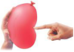
解：由实验可知，手掌平压在气球左侧，另一只手的手指顶住气球右侧，气球保持静止，气球右侧形变较大，说明压力的作用效果和受力面积有关；
增大手指对气球的压力，气球凹陷程度变大，说明压力的作用效果和压力大小有关。
故答案为：右；受力面积；压力大小。
【变式训练4-1】（2023春•沈阳月考）如图所示，水平桌面上放有底面积和质量都相同的甲、乙两平底容器，分别装有深度相同、质量相等的不同液体，则容器对桌面的压力：F_{甲} ＝ F_{乙}，容器对桌面的压强：p_{甲} ＝ p_{乙}。（均填“＞”“＜”或“＝”）
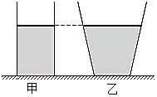
解：甲、乙两个容器中两种液体质量相等，容器底面积和质量相同，总重力相同，而压力等于重力，故容器对桌面的压力F_{甲}＝F_{乙}，由p＝得，容器对桌面的压强：p_{甲}＝p_{乙}。
故答案为：＝；＝。
【变式训练4-2】（2023春•万州区校级月考）体积相同的三个实心正方体金属块A、B、C，A为铜块，B为铁块，C为铝块（ρ_{铜}＞ρ_{铁}＞ρ_{铝}），把它们静止放在水平桌面上，三物体对桌面的压强大小关系是（ ）
A．p_{A}＞p_{B}＞p_{C} B．p_{A}＜p_{B}＜p_{C} C．p_{A}＝p_{B}＝p_{C} D．无法判断
解：
三个实心金属块的体积相同，且ρ_{铜}＞ρ_{铁}＞ρ_{铝}，由m＝ρV可知，三个金属块的质量关系为：m_{铜}＞m_{铁}＞m_{铝}，
由G＝mg可知，三个金属块的重力关系为：G_{铜}＞G_{铁}＞G_{铝}，
因为三个金属块都是正方体，且体积相同，所以它们的底面积也相同，即S_{铜}＝S_{铁}＝S_{铝}，
因物体对水平桌面的压力F＝G，所以它们对桌面的压力关系为F_{铜}＞F_{铁}＞F_{铝}，
因为F_{铜}＞F_{铁}＞F_{铝}，且S_{铜}＝S_{铁}＝S_{铝}，
所以根据公式p＝可知它们对桌面的压强关系为p_{铜}＞p_{铁}＞p_{铝}，即p_{A}＞p_{B}＞p_{C}。
故选：A。
【变式训练4-3】（2023春•雁塔区校级月考）如图，质量相等的实心均匀正方体A和B平在水平地面上（ρ_{A}＞ρ_{B}），它们对地面的压强分别为p_{A}和p_{B}，则p_{A} ＞ p_{B}，现竖直切去左半部分（如图中虚线所示），剩余部分对地面的压强分别为p_{A}'和p_{B}'，则p_{A}' ＞ p_{B}'。（均选填“＞”“＜”或“＝”）
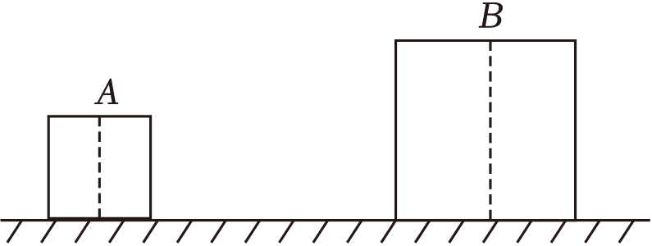
解：（1）物体对水平地面的压力等于自身的重力，即F＝G＝mg，因两正方体的质量相等，则它们对地面的压力大小相等；由图可知正方体A的边长较小，则A的底面积（受力面积）较小，根据压强公式p＝可知，A对地面的压强较大，即p_{A}＞p_{B}；
（2）现竖直切去左半部分（如图中虚线所示），因切去前后都是柱体，而对于柱状实心物体，其对水平面的压强为p＝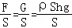＝ρgh，且切去后物体的密度和高度都不变，所以剩余部分对地面的压强和切去之前对地面的压强相等，则p_{A}'＞p_{B}'。
故答案为：＞；＞。
【变式训练5-1】（2023春•安丘市校级月考）自行车是人们常用的交通工具，低碳环保。如图所示是中学生骑用的自行车，下列说法符合生活实际或物理原理的是（ ）
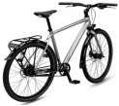
A．自行车的质量约为100kg
B．车座宽大是为了减小压力
C．轮胎上有花纹是为了美观大方
D．若一切摩擦都消失，人将无法正常骑行
解：A．一般自行车的质量在10kg左右，故A不符合实际；
B．车座宽大，是在压力一定时，通过增大受力面积来减小压强，故B不符合实际；
C．轮胎上有花纹，是在压力一定时，通过增大接触面的粗糙程度来增大摩擦力，故C不符合实际；
D．自行车车胎与地面的摩擦力使自行车在骑行时获得反作用力，从而使车向前运动，没有了摩擦力，若一切摩擦都消失，人将无法正常骑行，故D符合实际。
故选：D。
【变式训练5-2】（2023春•南岸区校级月考）生活中我们经常要将用过一段时间的菜刀磨一磨，这是为了减小 受力面积 ，从而达到增大 压强 的目的。
解：用过一段时间的菜刀，要把它磨一磨，这是为了减小受力面积，在压力一定时，实现增大压强的目的，从而容易把菜切断。
故答案为：受力面积；压强。
【变式训练5-3】（2023春•海州区校级期中）汽车行驶在沙滩、雪地时，常因轮胎下陷、打滑而受困。用“脱困板”垫在轮胎下面可化险为夷。宽大的“脱困板”，是通过增大 受力面积 来减小对地面的 压强 ，其上表面凹凸不平，是为了增大 摩擦 力。
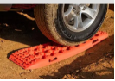
解：“脱困板”的表面比较宽大，是在压力一定时，通过增大受力面积来减小压强的，从而防止轮胎下陷；
“脱困板”的上表面凹凸不平，是通过增大接触面的粗糙程度来增大摩擦力，防止打滑。
故答案为：受力面积；压强；摩擦。
【变式训练6-1】（2023春•李沧区校级月考）在水平面上甲、乙两物体受力面积之比2：1，对地面压强之比3：5，则甲、乙压力之比（ ）
A．2：1 B．3：5 C．6：5 D．5：6
解：由题知，甲、乙两物体受力面积之比2：1，对地面压强之比3：5，
由p＝可得压力为F＝pS，则甲、乙的压力之比为：＝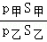＝×＝×＝，故只有C正确。
故选：C。
【变式训练6-2】（2023春•闵行区校级月考）如图所示，实心均匀正方体放在水平地面上，沿水平方向截取任意厚度分成甲、乙两部分，取下甲并按某种方式放在水平地面上。下列放置方式一定可以实现p_{甲}＞p_{乙}的是（ ）
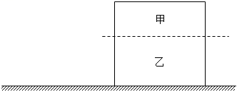
A．取下后以任意方式放置
B．取下后水平放置
C．取下后逆时针翻转90°放置
D．取下后顺时针翻转180°放置
解：实心均匀正方体放在水平地面上，其对水平面的压力等于重力，根据G＝mg、ρ＝可得：p＝＝＝＝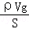＝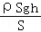＝ρgh。
ABC、取下甲后水平放置，甲的高度不变，小于乙的高度，根据p＝ρgh可知，p_{甲}＜p_{乙}；取下甲后逆时针翻转90°放置，甲的高度大于乙的高度，根据p＝ρgh可知，p_{甲}＞p_{乙}，故AB不合题意，C符合题意。
D、取下甲后顺时针翻转180°放置，甲的高度不变，小于乙的高度，根据p＝ρgh可知，p_{甲}＜p_{乙}，故D不合题意。
故选：C。
【变式训练6-3】（2023春•红谷滩区校级月考）某中学生的体重为500N，双脚站立在地面上，双脚与地面的接触面积为500cm²，此时双脚对地面的压强为 10000 Pa，当他走路时对地面的压强 变大 （选填“变大”、“变小”或“不变”）。
解：中学生双脚站立时对面的压力F＝G＝500N，
中学生双脚对地面的压强：p＝＝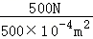＝10000Pa；
当他走路时，只有一只脚着地，他对地面的压力不变，受力面积减小，由p＝可知，他对地面的压强变大。
故答案为：10000；变大。
错题过关
1．（2023秋•垫江县校级期末）关于压力、压强，下列说法正确的是（ ）
A．压强越大，压力的作用效果越明显
B．压力的方向总是竖直向下的，并且和接触面是垂直的
C．物体自由静止放在水平地面上时，压力就是物体重力
D．物体的底面积一定时，压力越大，压力的作用效果越明显
解：A、物理上用压强表示压力的作用效果，故压强越大，压力的作用效果越明显，故A正确。
B、压力是垂直作用在物体表面上的力，不一定竖直向下，所以它的方向总是垂直于物体的表面，故B错误。
C、压力和重力是两种不同性质的力，只有当把物体放在水平地面上时，对地面的压力才等于物体重，故C错误。
D、由p＝可知，影响压力大小的因素是压力和受力面积，物体的底面积一定时，不一定是受力面积一定，因此对支撑面压力越大的物体产生的压强不一定越大，故D错误。
故选：A。
2．（2023秋•垫江县校级期末）如图所示的四个实例中，属于增大压强的是（ ）
A．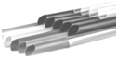吸管剪成斜口
B．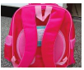书包带较宽
C．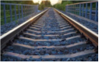铁轨下铺枕木
D．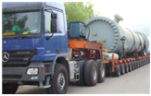载重车装有很多车轮
解：A．吸管剪成斜口，是在压力一定时，通过减小受力面积来增大压强，故A符合题意；
B．书包带较宽，是在压力一定时，通过增大受力面积来减小压强的，故B不符合题意；
C．铁轨下铺枕木，是在压力一定时，通过增大受力面积来减小压强的，故C不符合题意；
D．载重车装有很多车轮，是在压力一定时，通过增大受力面积来减小压强的，故D不符合题意。
故选：A。
3．（2023秋•杨浦区期末）下列实例中，属于减小压强的是（ ）
A．书包背带宽 B．刀刃锋利
C．锥尖尖锐 D．缝衣针尖细
解：A、书包背带宽是在压力一定时，增大受力面积减小压强，故A正确；
B、刀刃磨得锋利是在压力一定时，减小受力面积增大压强，故B错误；
C、锥尖做得尖锐是在压力一定时，减小受力面积增大压强，故C错误；
D、缝衣针尖细是在压力一定时，减小受力面积增大压强，故D错误。
故选：A。
4．（2023秋•垫江县校级期末）如图甲所示，A、B是质量分布均匀的圆柱体，沿水平方向从该模型上方切去一定高度并将切去部分平放在同一水平面上，该模型剩余部分对地面的压强p随切去高度h变化的图像如图乙所示。已知A、B的底面积分别为400cm²和100cm²，B的质量为3.2kg，下列说法正确的是（ ）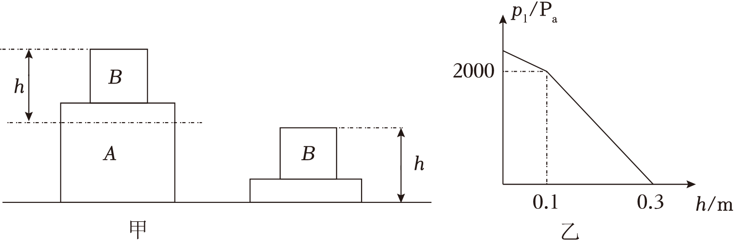
A．圆柱体A的密度为2×10³kg/m³
B．当该模型切去部分的高度和剩余部分的高度相同时，则切去部分对地面的压强1500Pa
C．当该模型切去部分对地面的压强与剩余部分对地面的压强相等时，则切去部分的体积可能为700cm³
D．若只将B沿水平方向切去四分之一或只将A沿竖直方向切去四分之一，两种情况下剩余部分对地面的压强之比26：23
解：A、由图乙可知，h取0.1m时，物体B全部被切去，即B的高度为h_{B}＝0.1m＝10cm，此时仅剩余A物体，A对地面的压强为：p₁＝2000Pa，
根据p＝可知，A对地面的压力为：F₁＝p₁S_{A}＝2000Pa×400×10^{﹣4}m²＝80N，
A对地面的压力等于A所受的重力，即G_{A}＝F₁＝80N，
根据G＝mg得，A的质量为：m_{A}＝＝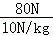＝8kg，
由图乙可知A和B的总高度为0.3m，则A的高度h_{A}＝0.3m﹣0.1m＝0.2m，
则A的体积V_{A}＝S_{A}h_{A}＝400×10^{﹣4}m²×0.2m＝8×10^{﹣3}m³，
A的密度为ρ_{A}＝＝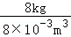＝1×10³kg/m³，故A错误；
B、当该模型切去部分的高度和剩余部分的高度相同时，即剩下部分的高度为：h₃＝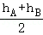＝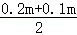＝0.15m，
即A切去部分的高度为：h_{A切}＝h_{A}﹣h₂＝0.2m﹣0.15m＝0.05m，
而B的重力为：G_{B}＝m_{B}g＝3.2kg×10N/kg＝32N，
则切去部分对地面的压力为：F_{切}＝G_{B}+G_{A切}＝G_{B}+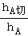×G_{A}＝32N+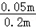×80N＝52N，
所以切去部分对地面的压强为：p_{切}＝＝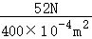＝1300Pa，故B错误；
C、当B全部切去时，B对地面压强p_{B}＝＝＝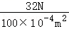＝3.2×10³Pa＞2000Pa，
故切去部分为全部B和部分A，即切A时，0.1m＜h＜0.3m，
两次的压强对应的接触面积都为S_{A}，p₁＝p₂，则有：p₁S_{A}＝p₂S_{A}，即：F₁′＝F₂′，则G₁＝G₂，
其中G₁＝G_{B}+G_{A1}'＝32N+（h﹣h_{B}）S_{A}ρ_{A}g＝32N+（h﹣0.1m）×400×10^{﹣4}m²×1×10³kg/m³×10N/kg，
G₂＝（0.3m﹣h）S_{A}ρ_{A}g＝（0.3m﹣h）×400×10^{﹣4}m²×1×10³kg/m³×10N/kg，
则有：32N+（h﹣0.1m）×400×10^{﹣4}m²×1×10³kg/m³×10N/kg＝（0.3m﹣h）×400×10^{﹣4}m²×1×10³kg/m³×10N/kg，
解得，h＝0.16m＝16cm，
而V_{B}＝100cm²×10cm＝1000cm³＝1×10^{﹣3}m³，
此时切去部分的体积为：V_{切}＝V_{B}+S_{A}（h﹣h_{B}）＝1000cm³+400cm²×（16cm﹣10cm）＝3400cm³，
如果B不全部切去，B对地面的压强较小时，两者也可能相等，
B的密度为ρ_{B}＝＝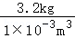＝3.2×10³kg/m³；
如切B时，0＜h＜0.1m，
两次的压强对应的接触面积都为S_{B}和S_{A}，p₁＝p₂，则有：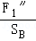＝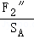，即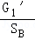＝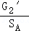，
其中G₁'＝G_{B1}'＝hS_{B}ρ_{B}g＝h×100×10^{﹣4}m²×3.2×10³kg/m³×10N/kg，G₂'＝G_{A}+G_{B}﹣G_{B1}'＝80N+32N﹣h×100×10^{﹣4}m²×3.2×10³kg/m³×10N/kg，
则：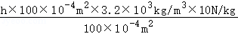＝
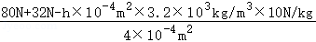
解得，h＝0.07m＝7cm，
此时切去部分的体积为：V_{切}＝S_{B}h＝100cm²×7cm＝700cm³，
故C正确；
D、若只将B沿水平方向切去四分之一，则剩余部分对地面的压强为：
p₁＝＝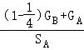＝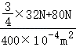＝2600Pa，
只将A沿竖直方向切去四分之一，则剩余部分对地面的压强为：
p₂＝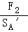＝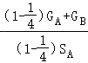＝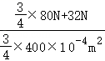＝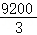Pa，
所以p₁：p₂＝2600Pa：Pa＝39：46，故D错误。
故选：C。
5．（2023秋•垫江县校级期末）如图所示，底面积相同的实心圆柱体A、B放在水平面上，密度之比ρ_{A}：ρ_{B}＝1：2，对地面的压强之比p_{A}：p_{B}＝1：3，则（ ）
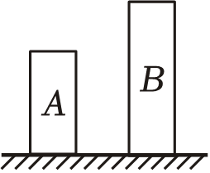
A．它们的高度之比h_{A}：h_{B}＝1：6
B．它们的体积之比V_{A}：V_{B}＝1：3
C．它们的质量之比m_{A}：m_{B}＝1：3
D．它们对地面的压力之比F_{A}：F_{B}＝2：3
解：
由题知，两实心圆柱体的密度之比ρ_{A}：ρ_{B}＝1：2，对地面的压强之比p_{A}：p_{B}＝1：3，
A、由p＝＝＝＝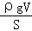＝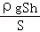＝ρgh可知，两圆柱体的高度之比：＝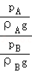＝×＝×＝，故A错误；
B、已知两圆柱体的底面积相同，由V＝Sh可知，两圆柱体的体积之比等于其高度之比，即V_{A}：V_{B}＝h_{A}：h_{B}＝2：3，故B错误；
CD、两圆柱体的底面积相同，即受力面积相同，
由p＝可知，两圆柱体对地面的压力之比：＝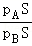＝＝，
因水平面上物体的压力和自身的重力相等，且G＝mg，
所以，两圆柱体的质量之比：＝＝＝＝1：3，故C正确，D错误。
故选：C。
6．（2023秋•沙坪坝区校级期末）如图所示，物体A、B间用不计重力的轻弹簧连接，A物体的重力为8N，B物体的重力为10N。用竖直向上大小为10N的力F提着物体A，当A静止时，物体B对地面的压力为（ ）
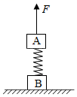
A．10N B．8N C．18N D．2N
解：把A、B和弹簧看成整体，在竖直方向上，处于静止状态。F_{支}+F_{拉}＝G_{A}+G_{B}，物体B受到地面的支持力为F_{支}＝G_{A}+G_{B}﹣F_{拉}＝8N+10N﹣10N＝8N，
物体B对地面的压力与地面对B的支持力是相互作用力，所以F_{压}＝F_{支}＝8N，
故选：B。
7．（2023秋•沙坪坝区校级期末）如图所示，用10N水平力F，把一个重8N、上下表面均为圆形平面的圆台物块，压在竖直墙上保持静止，A表面面积为10cm²，B表面面积为20cm²，则圆台对墙的压强为 5×10³ Pa。增大F至15N，则圆台受到墙的摩擦力大小为 8 N。
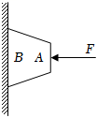
解：（1）当用力按物块时，物块将外力大小和方向不变的进行传递，
所以，墙壁受到的压力为F＝10N，受力面积S＝20cm²，
圆台对墙的压强为：
p＝＝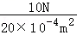＝5×10³Pa；
（2）物块紧贴着竖直墙面静止时，竖直方向受到的重力和摩擦力是一对平衡力，
根据二力平衡条件可得，墙对物块的摩擦力：f＝G＝8N；
增大压力F到15N，此时物块受到墙的摩擦力与物块的重力仍然是一对平衡力，此时物块的重力不变，因此物块受到墙的摩擦力也不变，仍为8N。
故答案为：5×10³；8。
8．（2023秋•沙坪坝区校级期末）如图甲所示模型，A、B是质量分布均匀的正方体，沿水平方向切去该模型一定高度h，并将切去部分如图乙所示平放在同一水平面上，该模型剩余部分对地面的压强p₁随切去高度h变化的图像如图丙所示。已知B的质量为4kg，切割之前，B对A的压强为 4000 Pa；当该模型切去部分对地面的压强p₂为剩余部分对地面的压强p₁的4倍时，将切去部分平放入底面积为800cm²、高为30cm的柱形水槽底部，往水槽中缓慢加水，直至水面与B的上表面相平，此过程中切去部分始终沉底，则加入水的质量为 17 kg。
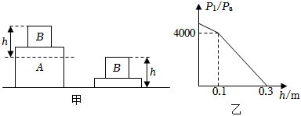
解：（1）B的重力，G_{B}＝m_{B}g＝4kg×10N/kg＝40N；
没切割之前，B对A的压力：F_{B}＝G_{B}＝40N；
由图乙可知，h取0.1m时，物体B全部被切去，即B的高度为h_{B}＝0.1m，B的底面积为：S_{B}＝（0.1m）²＝0.01m²，
B对A的压强：p_{B}＝＝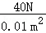＝4000Pa；
（2）由于B是质量分布均匀的正方体，则B的密度为 ρ_{B}＝＝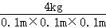＝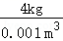＝4×10³kg/m³；
由图丙可知，A和B的总高度为0.3m，则A的边长为h_{A}＝0.3m﹣0.1m＝0.2m，则正方体A的底面积为S_{A}＝0.2m×0.2m＝0.04m²，
当B刚好被切去时，模型剩余部分即为A对地面的压强为4000Pa，
则有p_{A}＝＝＝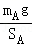＝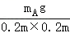＝4000Pa，
解得A的质量为m_{A}＝16kg；
由于A是质量分布均匀的正方体，则A的密度为：
ρ_{A}＝＝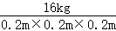＝2×10³kg/m³；
①当该模型切去部分对地面的压强p₂为剩余部分对地面的压强p₁的4倍且B未被全部切去时，假设切去的高度为h'，则切去部分对地面的压强为：
p₂＝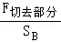＝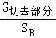＝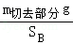＝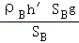＝ρ_{B}h'g，
剩余部分对地面的压强为：
p₁＝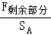＝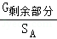＝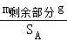＝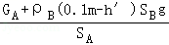，
由题意可知p₂＝4p₁则，
ρ_{B}h'g＝，即
4×10³kg/m³×h×10N/kg＝，
解得h'＝0.25m，大于B的边长，故不符合题意；
②当该模型切去部分对地面的压强p₂为剩余部分对地面的压强p₁的4倍且B被全部切去A被部分切去时，假设切去的高度为h”，则切去部分对地面的压强为：
p₂''＝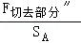＝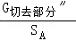＝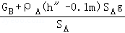，
剩余部分对地面的压强为：
p₁''＝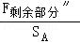＝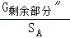＝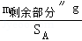＝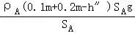＝ρ_{A}
（0.1m+0.2m﹣h''）g，
由题意可知p₂''＝4p₁''，
则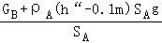＝4×ρ_{A}（0.1m+0.2m﹣h''）g，即
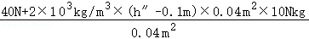＝4×2×10³kg/m³×（0.3m﹣h''）×10N/kg，
解得h''＝0.25m，符合题意；
切去部分的体积为V_{切去}＝V_{B}+S_{A}（0.3m﹣h''）＝0.001m^3+0.04m^2\times（0.3m﹣0.25m）＝0.003m³，
将切去部分平放入底面积为800cm²高为30cm的柱形水槽底部，往水槽中缓慢加水，直至水面与B的上表面相平，此过程中切去部分始终沉底，则加入水的深度为 h_{水}＝h''＝0.25m＝25cm，
加入水的体积为V_{水}＝800×10^{﹣4}m²×0.25m﹣0.003m³＝0.017m³，
则加入水的质量为m_{水}＝ρ_{水}V_{水}＝1.0×10³kg/m³×0.017m³＝17kg。
故答案为：4000；17。
9．（2023春•重庆月考）如图所示，正方体物块甲和乙均处于静止状态。已知甲重5N、边长为10cm，此时甲对地面的压强为100Pa，不计绳重及一切摩擦，地面对甲的支持力为 1 N，乙物体的重力为 4 N。
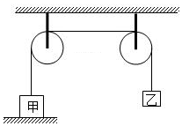
解：正方体物块甲的边长为10cm＝0.1m，
由p＝可得，甲对地面的压力为：F_{压}＝pS＝pL²＝100Pa×（0.1m）²＝1N，
根据力作用的相互性可知，地面对甲的支持力为：F_{支}＝F_{压}＝1N；
此时甲受到竖直向下的重力、竖直向上的支持力和绳子拉力的作用，处于静止状态，
由力的平衡条件可得，绳子对甲的拉力：F_{拉}＝G_{甲}﹣F_{支}＝5N﹣1N＝4N，
不计绳重及一切摩擦，同一根绳子各处拉力大小相等，则乙受到的拉力大小也为4N，
对乙进行受力分析可知，乙受到竖直向下的重力和竖直向上绳子的拉力是一对平衡力，
所以，乙物体的重力：G_{乙}＝F_{拉}＝4N。
故答案为：1；4。
10．（2023秋•垫江县校级期末）如图所示，将圆柱体A、B重叠放置在水平桌面上，圆柱体A的重力为200N，底面积为100cm²，圆柱体B的重力为80N，底面积为40cm²。圆柱体A对圆柱体B的压强p＝ 5×10⁴ Pa，圆柱体B对水平桌面的压强p′＝ 7×10⁴ Pa。
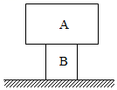
解：圆柱体A对圆柱体B的压力：F_{A}＝G_{A}＝200N，受力面积S_{B}＝40cm²，
圆柱体A对圆柱体B的压强：p＝＝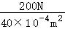＝5×10⁴Pa；
圆柱体B对水平桌面的压力：F_{B}＝G_{A}+G_{B}＝200N+80N＝280N，与地面的接触面积S_{B}＝40cm²，
圆柱体B对水平桌面的压强：p′＝＝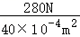＝7×10⁴Pa。
故答案为：5×10⁴；7×10⁴。
11．（2023春•姑苏区校级月考）将一块质地均匀的长木板平放在水平桌面上用水平力F向右缓慢推动木板，如图甲所示。在推动木板的过程中，长木板对桌面的压力 不变 ，压强 变小 。（选填“变大”、“变小”或“不变”）
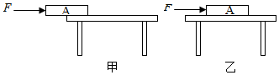
解：水平面上物体的压力和自身的重力相等，向右缓慢地推木板的过程中，木板对桌面的压力F不变；向右缓慢地推木板的过程中受力面积变大，根据p＝可知木板对桌面的压强p变小。
故答案为：不变；变小。
12．（2023春•邗江区月考）一位同学体重为600N，自然站立在水平地面上，对地面压力为 600 N，双脚站立对地面的压强比行走时 小 ；某地基能承受的压强为2×10⁵Pa，质量为4t的墙体与地面的接触面积至少为 0.2 m²，墙体才能不会下陷。
解：（1）因物体对水平面的压力大小和自身的重力相等，
则该同学自然站立在水平地面上或行走时对地面的压力：F＝G＝600N；
又因双脚站立时受力面积为两只脚与地面的总接触面积，行走时受力面积为一只脚与地面的接触面积，即双脚站立时受力面积更大，所以，由p＝可知，双脚站立对地面的压强比行走时小；
（2）质量为4t的墙体对地面的压力：F′＝G′＝m′g＝4×10³kg×10N/kg＝4×10⁴N，
由p＝可得，受力面积（即墙体与地面的接触面积）至少为：
S＝＝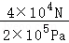＝0.2m²。
故答案为：600；小；0.2。
13．（2023秋•杨浦区期末）重为2牛的物块A、重为4牛的物块B按如图所示方式放置在水平地面上，用力的图示法画出物块B对地面的压力F。
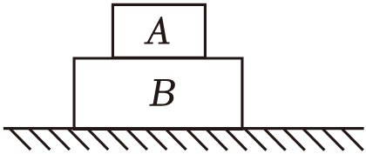
解：物块B对地面的压力F方向垂直地面向下，大小等于物块A和B的重力之和，即2N+4N＝6N；
确定一个标度为2N，确定力的作用点在接触面的中点，沿垂直于接触面向下的方向画一条线段，长度等于标度的3倍，在线段的末端画上箭头，并标识F＝6N，如下图所示：
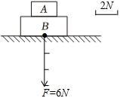
14．（2023秋•仓山区期末）小辉同学利用A、B两物体、海绵等器材探究“压力的作用效果与哪些因素有关的实验”，如图所示：
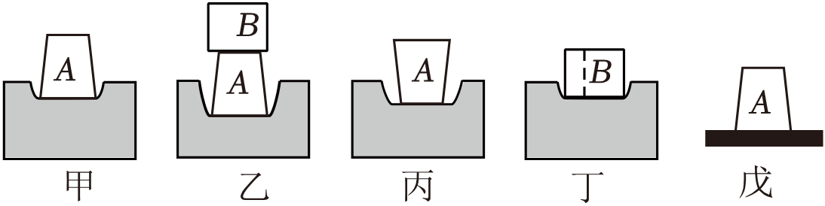
（1）实验中小辉是通过观察海绵 凹陷程度 来比较压力作用效果的；
（2）比较甲、乙两图实验，能够得到的结论是：在受力面积一定时， 压力越大 ，压力的作用效果越明显；
（3）若要探究“压力的作用效果与受力面积大小的关系”，应通过比较 甲、丙 两图来进行；
（4）小辉同学实验时将物体B沿竖直方向切成大小不同的两块，如图丁，他发现它们对海绵的压力作用效果相同，由此他得出的结论是：压力作用效果与受力面积大小无关。小辉同学作出的这个结论是 不正确 （选填：“正确”或“错误”）的，原因是 没有控制压力大小不变 。
（5）若将物体A放在如图戊的木板上，比较图甲中海绵受到压强p_{甲}和图戊中木板受到的压强p_{戊}的大小关系为p_{甲} ＝ p_{戊}（填“＞”、“＜”或“＝”）。
解：（1）实验中小宣是通过观察海绵的凹陷程度来比较压力作用效果，海绵凹陷程度越大，压力作用效果越明显；
（2）甲、乙两图，受力面积一定，压力越大，压力作用效果越明显；
（3）压力作用效果跟压力大小和受力面积大小有关，若探究“压力的作用效果与受力面积的关系”，控制压力大小相等，选择乙和丙实验。
（4）研究压力作用效果与受力面积的关系，要控制压力大小一定，
小华同学实验时将物体B沿竖直方向切成大小不同的两块，压力大小发生了改变，由此他得出的结论是不正确的，原因是没有控制压力大小不变；
（5）压强大小跟压力大小和受力面积大小有关，将该小桌和砝码分别放在木板和海绵上，压力大小相等，受力面积相等，所以产生的压强相等，所以p_{甲}等于p_{戊}。
故答案为：（1）凹陷程度；（2）压力越大；（3）甲、丙；（4）不正确；没有控制压力大小不变；（5）＝。
15．（2023春•中山区月考）探究压力作用效果与哪些因素有关时，某实验小组的同学猜想压力作用效果可能与压力大小和受力面积大小有关。于是他们用三个相同的实心长方体（三个面的关系为S₁＞S₂＞S₃）先后以不同方式放在同一海绵上，盛放海绵的玻璃容器上标育间隔距离相等的刻度线。他们将实验观察到的现象和数据记录在下表中。
实验序号 | 1 | 2 | 3 | 4 | 5 | 6
受力面积 | S₁ | S₁ | S₁ | S₃ | 2S₃ | 3S
实验现象 | 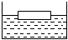 | 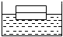 | 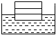 | 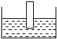 | 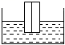 | 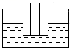
下陷格数 | 1格 | 1.9格 | 2.8格 | 5格 | 5格 | 5格
（1）在实验中是通过比较 海绵的凹陷程度 来比较压力产生的形变效果的；
（2）分析比较实验序号1、2、3的数据及现象，发现 受力面积 一定时，改变 压力 海绵的下陷格数不同，可得出的初步结论是：
（3）分析比较实验序号4、5、6的数据及现象，发现压力大小改变了，海绵下陷的格数相同，原因是 压力和受力面积同时增大相同的倍数，其比值不变，即压强大小不变 ，这也说明了还有 受力面积 影响压力的作用效果。
解：（1）实验中通过比较海绵的凹陷程度来比较压力产生的形变效果，属于转换法；
（2）实验序号1与2与3中，受力面积不变，压力改变，可得出的初步结论是：当受力面积一定时，压力越大，压力产生的形变效果越显著；
（3）在实验序号4、5、6的图中，则压力和受力面积同时增大相同的倍数，由压强的概念可知，压力和受力面积的比值不变，即压强不变，所以海绵的下陷格数保持不变。
故答案为：（1）海绵的凹陷程度；（2）受力面积；压力；（3）压力和受力面积同时增大相同的倍数，其比值不变，即压强大小不变；受力面积。
16．（2023秋•垫江县校级期末）小欣元旦在外旅游时，乘坐了如图所示的四轮电动巡逻车，巡逻车运动时所受的阻力为人和车总重的0.05倍。某次巡逻时，人和车的总质量为4.0×10³kg，每个轮胎与地面的接触面积为100cm²，求：
（1）巡逻车对水平地面的压强为多少？
（2）巡逻车在水平路面上匀速行驶时受到的牵引力为多少？
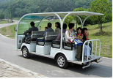
解：
（1）巡逻车对水平地面的压力为：F＝G＝mg＝4.0×10³kg×10N/kg＝4×10⁴N，
四个轮胎与地面的总接触面积为：S＝4×100cm²＝400cm²＝0.04m²，
则巡逻车对水平地面的压强为：p＝＝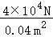＝1×10⁶Pa；
（2）巡逻车在水平路面上匀速行驶时，处于平衡状态，其受到的牵引力与阻力平衡，
则巡逻车受到的牵引力为：F_{牵}＝f＝0.05G＝0.05×4×10⁴N＝2000N。
答：（1）巡逻车对水平地面的压强为1×10⁶Pa；
（2）巡逻车在水平路面上匀速行驶时受到的牵引力为2000N。
17．（2023秋•静安区期末）均匀圆柱体甲、乙分别竖直置于水平地面上，两圆柱体的质量、密度和底面积见下表。
圆柱体 | 质量m（千克） | 密度ρ（千克/米³） | 底面积S（米²）
甲 | 5 | 2.5×10³ | 4×10^{﹣3}
乙 | 10 | 5.0×10³ | 5×10^{﹣3}
①求甲的体积V_{甲}。
②求乙对水平地面的压强p_{乙}。
③若在甲、乙上方分别沿水平方向切去一部分，并将切去部分叠放在对方剩余部分上方。叠放后与切去前相比，甲对水平地面的压强变化了4900帕，求叠放后，乙对水平地面压力F_{乙}。
解：
（1）由图表可知甲的质量m_{甲}＝5kg，甲的密度ρ_{甲}＝2.5×10³kg/m³，根据密度公式可得甲的体积：V_{甲}＝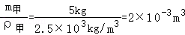；
（2）由图表可知乙的质量m_{甲}＝10kg，乙的底面积S_{乙}＝5×10^{﹣3}m²，根据压强计算公式可得乙对水平地面的压强：p_{乙}＝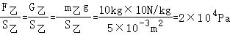；
（3）在甲、乙上方分别沿水平方向切去一部分的质量分别为m_{甲}′、m_{乙}′，并将切去部分叠放在对方剩余部分上方，根据叠放后与切去前相比，甲对水平地面的压强变化了4900帕，可得：
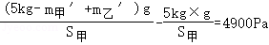；或者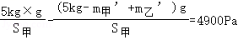；解
之得：m_{甲}′﹣m_{乙}′＝1.96kg或者m_{乙}′﹣m_{甲}′＝1.96kg；
叠放后，乙对水平地面压力：F_{乙}＝（10kg﹣m_{乙}′+m_{甲}′）g＝（10kg﹣1.96kg）×10N/kg＝80.4N；
或者F_{乙}＝（10kg﹣m_{乙}′+m_{甲}′）g＝（10kg+1.96kg）×10N/kg＝119.6N。
答：
（1）甲的体积为2×10^{﹣3}m³；
（2）乙对水平地面的压强为2×10⁴Pa；
（3）叠放后，乙对水平地面压力为80.4N或119.6N。
18．（2023秋•闵行区期末）如图所示的某款平底水杯放在水平桌面中央，水杯的某些参数如表所示。
①求杯中最多盛水的质量m_{水}。
②向杯中倒入重为2牛的牛奶后，牛奶对杯底的压力为1.5牛，求倒入牛奶后杯子对桌面的压强p。
颜色 | 杯重 | 容积 | 底面积
天蓝 | 4牛 | 300毫升 | 5×10^{﹣3}米²
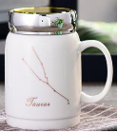
解：①已知水杯容积V＝300ml＝300cm³＝3×10^{﹣4}m³，由ρ＝可得，杯中最多盛水的质量：
m_{水}＝ρ_{水}V＝1.0×10³kg/m³×3×10^{﹣4}m³＝0.3kg；
②倒入牛奶后杯子对桌面的压力：F＝2N+4N＝6N，
倒入牛奶后杯子对桌面的压强：
p＝＝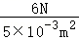＝1.2×10³Pa。
答：①杯中最多盛水的质量m_{水}为0.3kg；
②倒入牛奶后杯子对桌面的压强p为1.2×10³Pa。
19．（2023春•万州区校级月考）如图所示，均匀实心正方体甲、乙放在水平地面上，甲的边长为20cm，质量为16kg；乙的边长为10cm，密度为4×10³kg/m³。（g取10N/kg）求：
（1）正方体甲的密度；
（2）正方体甲、乙分别对地面的压强；
（3）若沿水平方向分别切去相同的体积V，求甲、乙对地面压强变化量Δp_{甲}与Δp_{乙}的比值。
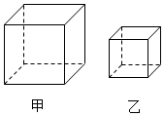
解：（1）由题知，甲的边长为20cm＝0.2m，乙的边长为10cm＝0.1m，
甲的质量为16kg，则正方体甲的密度为：
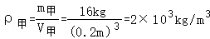；
（2）正方体甲对地面的压强：
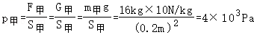；
正方体乙对地面的压强：
；
（3）若分别沿水平方向切去相同的体积V，对地面的压力变化量等于切去部分的重力，即ΔF＝G_{切}＝ρgV，
则甲对地面的压强变化量：Δp_{甲}＝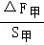＝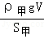，
乙对地面的压强变化量：Δp_{乙}＝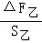＝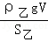，
由题知，甲的边长是乙边长的2倍，即L_{甲}＝2L_{乙}，根据S＝L²可知S_{甲}＝4S_{乙}，
则甲、乙对地面压强变化量Δp_{甲}与Δp_{乙}的比值为：
Δp_{甲}：Δp_{乙}＝：＝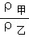×＝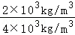×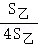＝。
答：（1）正方体甲的密度为2×10³kg/m³；
（2）正方体甲、乙对地面的压强分别为4×10³Pa、4×10³Pa；
（3）甲、乙对地面压强变化量Δp_{甲}与Δp_{乙}的比值为1：8。
做错原因分析

知识点01：压力
- 定义：垂直作用于物体表面的力；
- 作用点：在受压物体表面上；
- 方向：垂直于受力面且指向受力物体；
- *压力产生的条件：只有相互接触且又发生挤压的物体之间才有压力；
- 压力和重力的区别：物体受重力作用，可能对接触面产生压力，但压力大小不一定等于物体的重力。
 | 压力 | 重力
施力物体 | 物体 | 地球
受力物体 | 支持物 | 物体
大小 | 决定于相互挤压所发生形变大小 | G=mg
方向 | 垂直于受力物体表面，并指向支持面 | 竖直向下
作用点 | 在支持面上 | 物体重心
力的性质 | 接触的物体间相互挤压而发生形变产生的，属于弹力 | 来源于万有引力，是非接触力
受力示意图 | 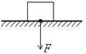 | 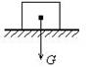
注意：压力并不都是由于重力引起的，也不一定与重力的方向相同。一般情况下，压力和重力大小并不相同，往墙上按图钉时压力与重力毫无关系，只有物体放到水平面上时，压力等于重力。
知识点02：影响压力的作用效果的因素
压力的作用效果跟压力的大小和受力面积有关。受力面积相同时，压力越大，压力作用效果越明显；压力相同时，受力面积越小，压力作用效果越明显。
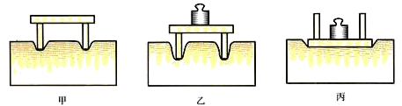
实验结果：泡沫塑料被压下的深度与压力的大小和受力面积的大小有关。压力越大，效果越明显，受力面积越小效果越明显。
知识点03：压强
- 物理意义：压强是表示压力作用效果的的物理量；
- 定义：物理学中，把物体所受的压力与受力面积之比。
- 公式：压强= $\frac{压力}{受力面积}$ 即p=$\frac{F}{S}$ (适用于固体、液体和气体)
- 单位：在国际单位制中，压力的单位是牛，面积的单位是米²，压强的单位是帕斯卡，简称帕，符号是Pa，1Pa=1N/m²，一张报纸平放时对桌面的压强约1Pa。
- 压强和压力的区别：压强是表示压力作用效果的物理量，压力作用效果越明显，压强就越大。压力的大小与受力面积无关，而压强的大小等于单位面积上压力的大小，因此压强不但与压力的大小有关，还与受力面积的大小有关。
知识点04：改变压强的方法
- 增大压强的方法：增大压力、减小受力面积。例如：压路机的轮子一般做的很重、锋利的刀口容易切东西。
- 减小压强的方法：减小压力、增大受力面积。例如：坦克上的履带。
增大和减小压强，在实际生产生活中，有一定条件的限制，应根据实际情况来决定采用何种方法解决，如重型拖拉机安装有两条宽履带，原因是拖拉机本身很重，对地面的压力很大，要减小压强，不能减小压力，只能考虑增大受力面积的方法。
知识点05：实验：估测人站立时对地面的压强 估算不规则表面面积
人鞋底面积的计算方法：在方格纸上留下鞋印，先数出不满一格的方格数，并除以2，再加上完整的方格数，可求得鞋印的面积。这是估算不规则表面面积的有效方法。
注意：人有两只脚。同样在计算汽车对地面压强时也要注意，受力面积一定要是总面积。

